石光第二课堂成绩单管理系统

团日活动管理老师

使用手册

2024年11月

**前 言**

衷心感谢您选用本公司产品，我们将竭诚为您提供最优质的服务。

本用户手册旨在给予用户产品使用，故障处理方面的说明指导。为了您使用方便并能充分利用本软件的功能，敬请仔细阅读本使用手册，并放于方便位置，以供日后参考。

本用户手册的内容仅供参考，本公司不断改善产品功能与质量，版本时有更新而手册未能及时修正，或有包含技术上不准确或疏漏之处，敬请凉解，也真诚地希望您能把宝贵的意见反馈给我们，在以后的版本中，我们会加以充实或改进。

**目录**

1 团日活动指导意见 4

2 院团委活动审核 5

3 院团委完结审核 7

4 校团委完结审核 8

5 院团委活动推荐 9

6 月度优秀评选管理 10

7 优秀活动评选 10

# 团日活动指导意见

校团委具备管理团日活动指导意见权限，管理老师登录系统后点击用户名下拉菜单中的进入后台按钮即可进入管理后台，点击团日活动管理即可进入管理列表。

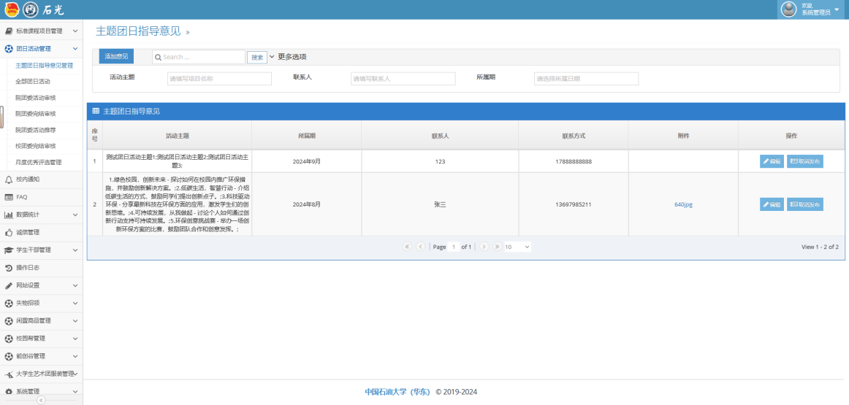

选择主题团日活动指导意见管理进入管理列表，可以点击列表左上方的添加意见按钮进行指导意见的添加。其中活动主题允许添加多个，所属期只能选择当前月份和下个月份的时间，建议提前发布下个月份的指导意见，当月的指导意见发布后就不允许删除了。

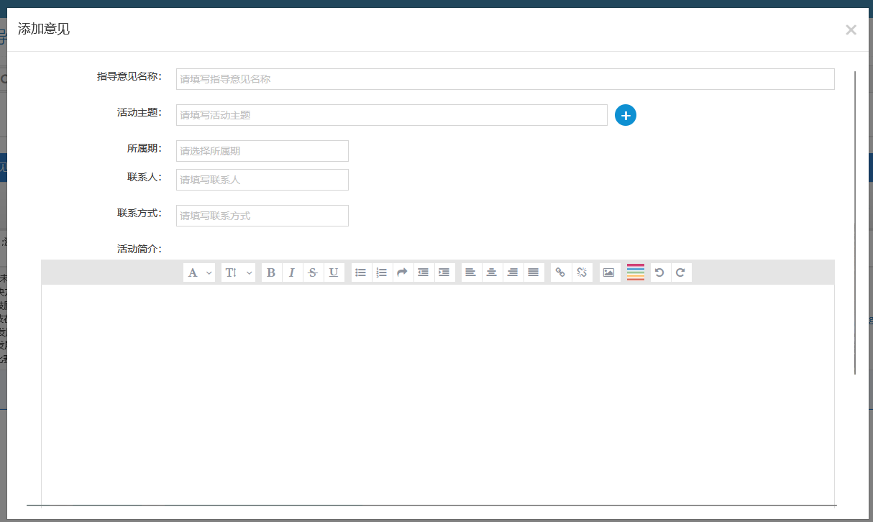

# 院团委活动审核

团日活动发布后，首先需要学院团委审核，管理老师登录系统后点击用户名下拉菜单中的进入后台按钮即可进入管理后台，点击团日活动管理即可进入管理列表。

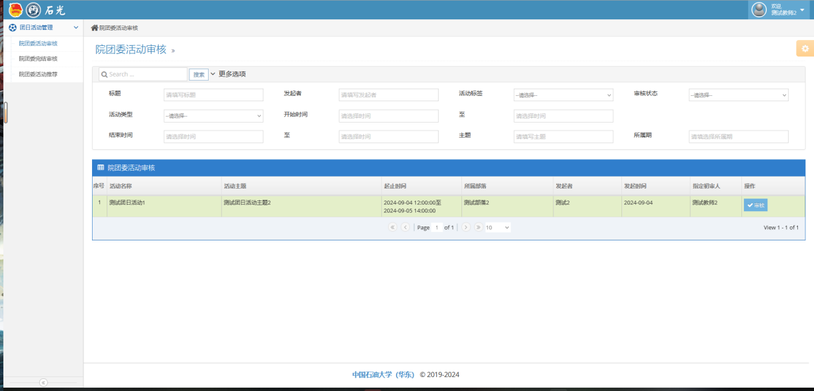

选择院团委活动审核，选择需要审核的活动，点击列表操作中的审核按钮进行审核。

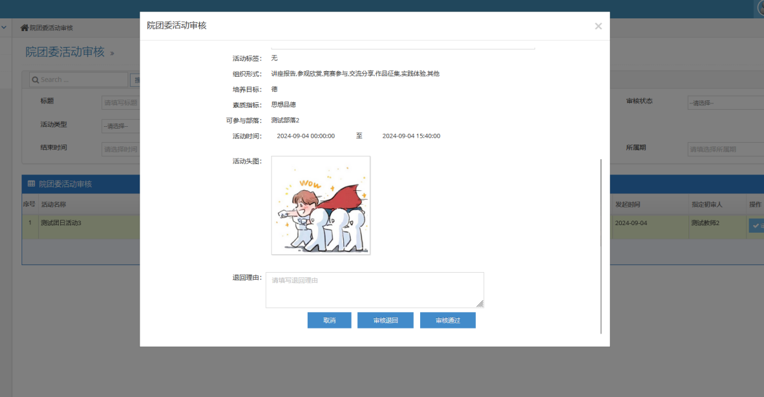

审核表单显示的是发布者填写的团日活动申请信息，依据实际情况选择审核通过或是审核退回即可。审核退回需要填写退回理由，活动申请人可以根据退回理由修改后重新提交。

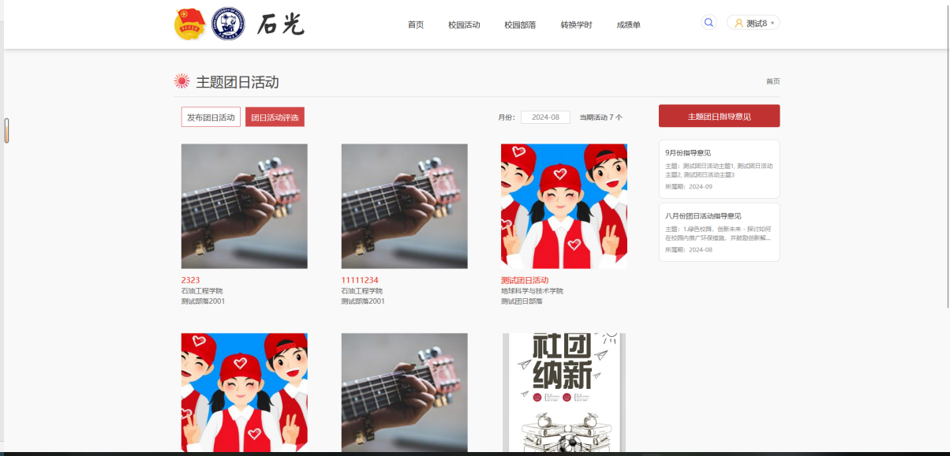

进入团日活动发布表单后，按照表单要求填写即可，其中活动主题会显示本月份已发布的团日活动指导意见中包含的活动主题，需要选择其中一个使用。

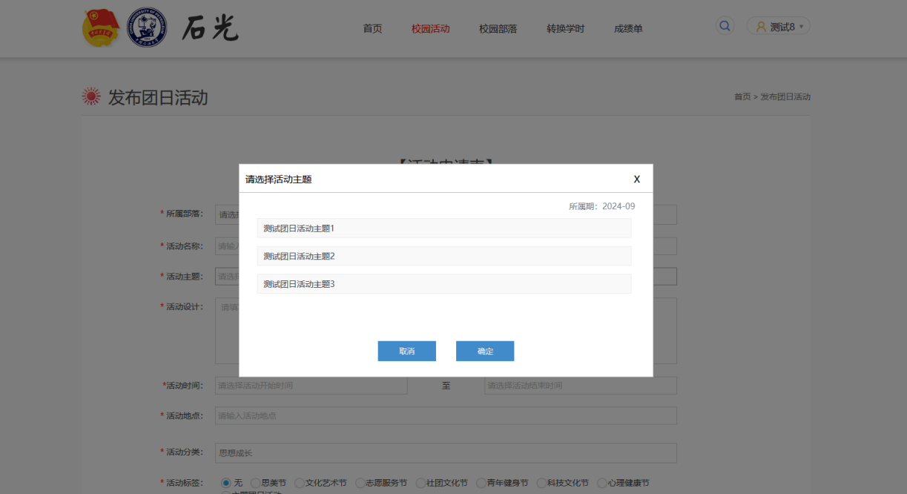

团日活动不需要报名，因此只需要填写活动时间即可，参与人员由部落成员组成，可以搜索添加其他班级共同办理活动。对于不能参加活动的班级成员需要后续在活动报名列表中删除。

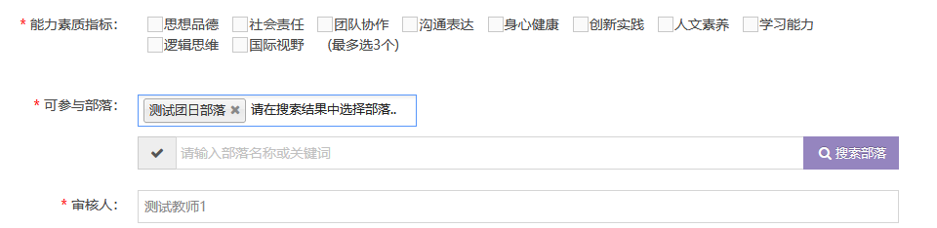

编辑完成全部信息后即可提交审核。

# 院团委完结审核



同样在后台管理团日活动管理中，点击院团委完结审核进入管理列表。选择需要审核的活动，点击列表操作中的审核按钮进入审核页面。

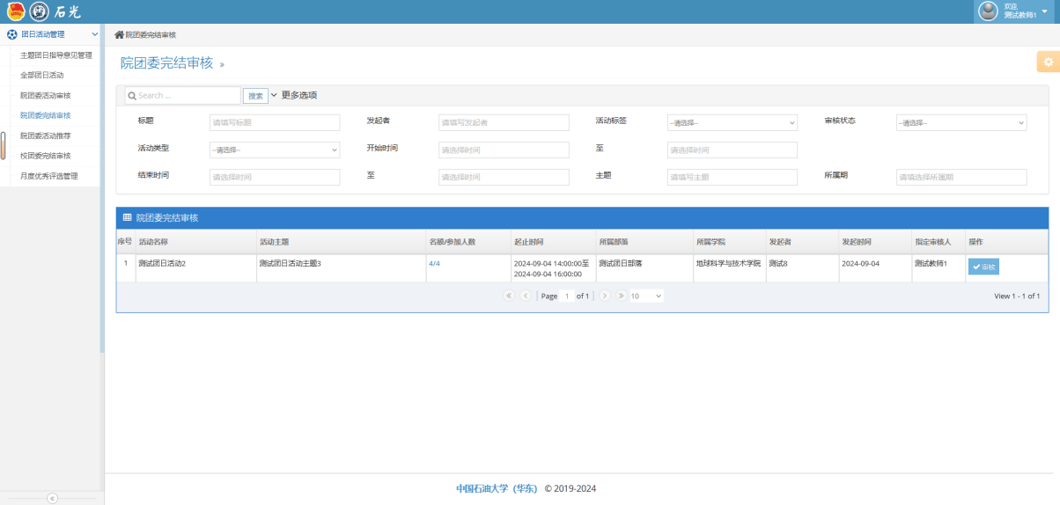

审核需要填写本活动的学时和活动评价，其中合格和不合格的审核通过后流程结束，优秀的活动需要校团委再次审核。

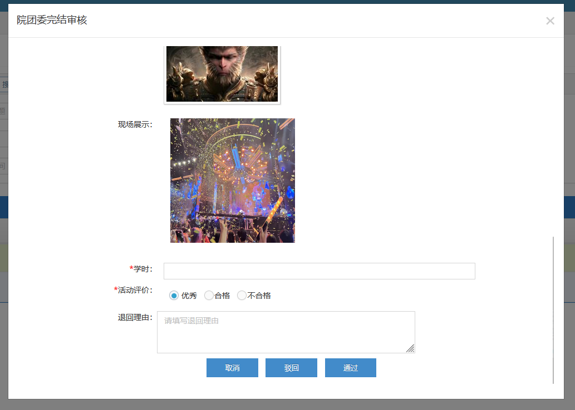

# 校团委完结审核

校团委老师点击校团委完结审核进入管理列表，选择需要审核的活动，点击列表操作中的审核按钮进行审核。

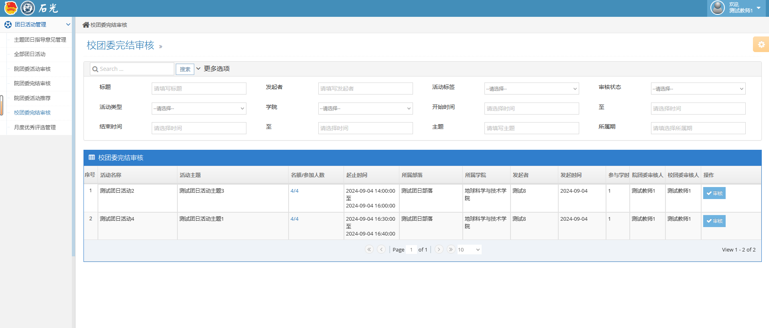

审核需要核对学时和活动评价情况，最终审核为优秀则活动成员获得双倍学时。

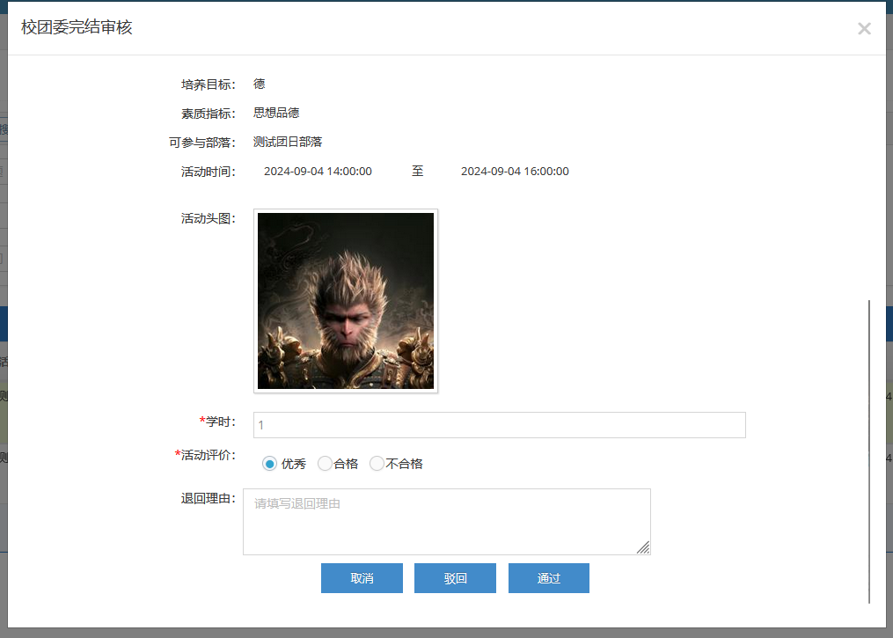

# 院团委活动推荐

院团委老师点击院团委活动推荐进入管理列表，本月份校团委最终审核通过的活动会显示在该列表中，需要选择1~2个活动推荐参与月度优秀活动评选。在列表中选择符合要求的活动，点击提交推荐活动即可。

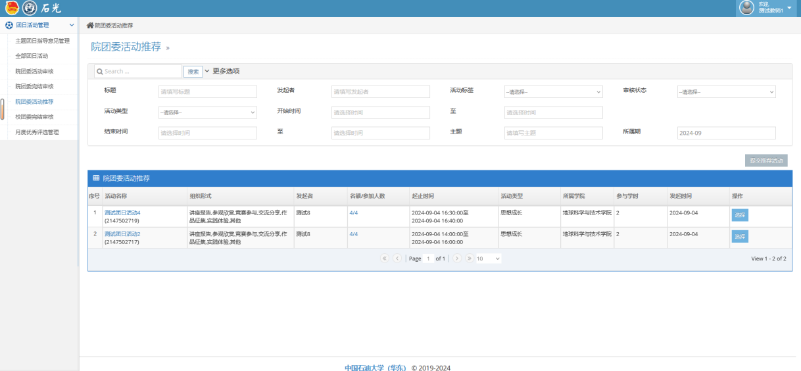

# 月度优秀评选管理

学院活动推荐完成后，校团委管理老师可以在月度优秀评选管理页面中开启月度评选，开启后参选班级的团支书、院团委和校团委管理老师即可进行评价。

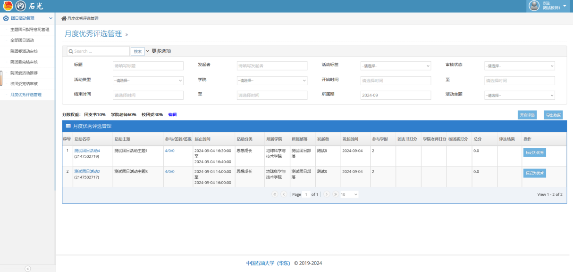

开启之前支持手动调整分数的权重

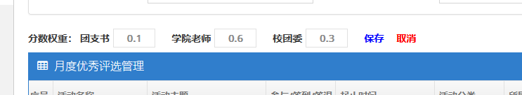

全部评价完成后，系统会自动根据权重计算出每个活动的分值，校团委管理老师可以参照分数标记本月度的优秀活动，点击列表操作中的标记为优秀即可。

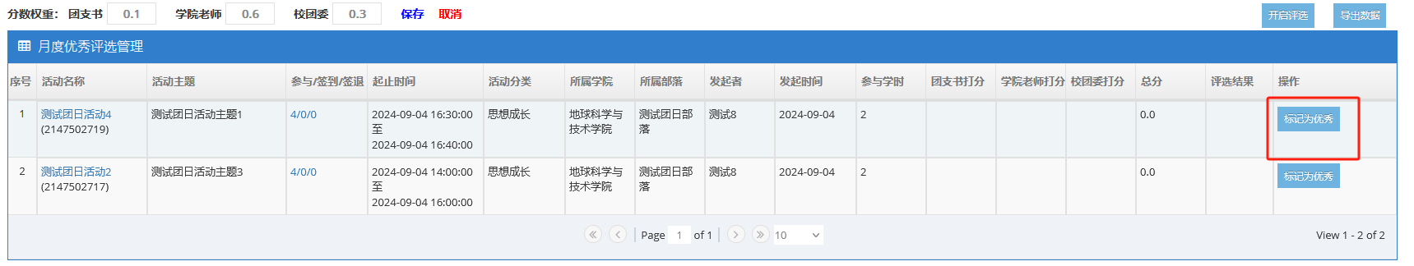

# 优秀活动评选

校团委老师开启评选后即可参与评价。

网页端：

在首页点击团日活动按钮进入团日活动页面。

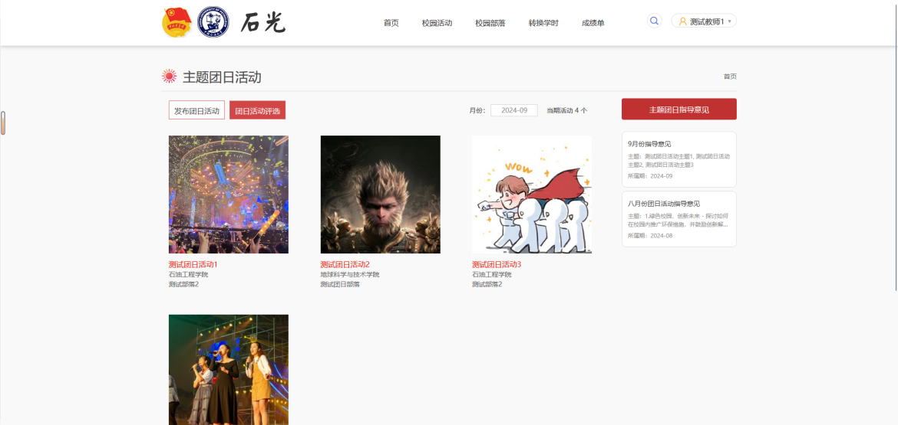

点击团日活动评选按钮对参选活动进行打分即可。

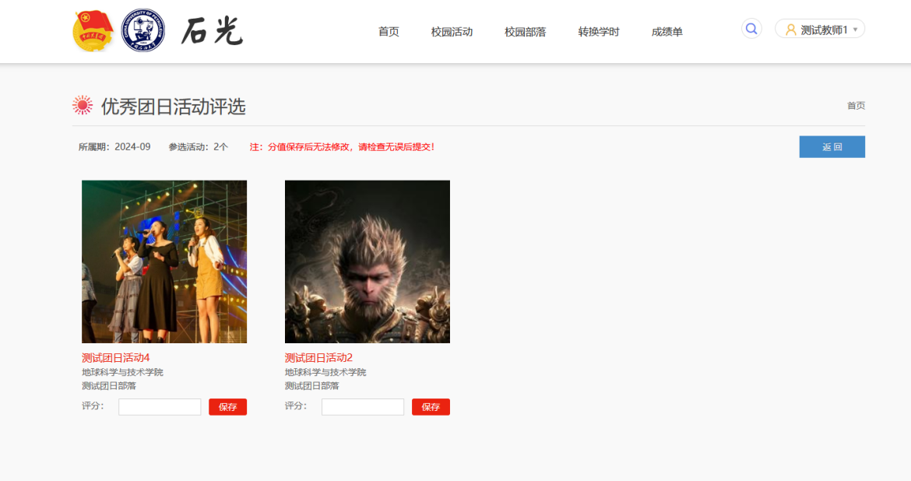

小程序端：

小程序端通过首页团日活动按钮进入页面。同样点击团日活动评选进入打分即可。

